角色管理UI整改概要设计

文档信息
项目名称: | SanyPDP公共开发平台 | 项目经理:
撰写人 | 何路 | 文档版本： | V1.0
撰写日期: | 2012-5-31 | 版本发布日期:
审批人: |  | 审批日期:

修改记录
日期 | 撰写人员 | 版本 | 备注

1 引言 3
1.1 背景 3
1.2 输入 3
2 整体结构设计 3
2.1 系统结构 3
2.2 设计思想 3
3 接口设计 6
3.1 外部接口 6
3.2 内部接口 6
4 数据库设计 6
4.1 整体视图 6
4.2 表结构说明 6
5 主要界面 6
6 项目结构 16
7 参考文件 17

引言

背景
SanyPDP公共开发平台部分老功能模块的UI已经不符合当前的UI规范和标准，故急需进行一次整改调整。

输入
文档名称 | 文档地址

整体结构设计

系统结构

设计思想
为保证系统功能稳定，此次整改仅对UI范畴内的页面进行修正，在不影响其功能的情况下，修改页面的样式，布局和交互行为，修改的标准应符合目前的UI规范和用户认知，对系统功能UI的交互行为和布局进行保留。此次整改的目标包括但不限于以下范围：
- 公共样式导入
- 公共标签库导入
- 列表页面查询条件输入框布局
- 列表页面查询条件输入框样式
- 列表页面查询功能按钮样式
- 列表页面功能按钮布局
- 列表页面数据列表样式
- 列表页面分页操作区样式
- 弹出页面交互行为
- 弹出页面按钮保留
- 弹出页面输入框布局
- 弹出页面输入框样式
- 弹出页面样式
- 弹出提示框交互行为
- 弹出提示框样式

实现说明：
角色管理列表：
- 替换公共标签导入文件为<%@ taglib uri="/WEB-INF/pager-taglib.tld" prefix="pg"%>
- 替换公共样式导入文件为<%@ include file="/common/jsp/csscontextmenu-lhgdialog.jsp"%>
- 将搜索输入框布局在div内，指定样式为search_box,并同时添加样式为search_top和search_bottom的div
- 调整输入搜索输入框为表格布局
- 调整搜索文本输入框样式为W120
- 修改“查询”按钮为超链接，并指定样式为bt_1
- 修改“重置”按钮为超链接，并指定样式为bt_2
- 添加列表操作栏div
- 将列表操作按钮如：新增角色，删除角色等布局在列表操作栏内
- 修改列表操作按钮如：新增角色，删除角色等为超链接，并指定样式为bt_1
- 修改数据列表展示标签改用<pg:pager>，并在内部配合表格布局
- 修改分页操作区为<pg:index>
- 修改新增角色，类型管理弹窗方式为$.dialog
- 修改删除角色，批量角色权限回收，批量角色权限授予和角色缓冲刷新弹出提示框为$.dialog.alert
- 修改删除角色弹出确认框为$.dialog.confirm

新增角色：
- 替换公共标签导入文件为<%@ taglib uri="/WEB-INF/pager-taglib.tld" prefix="pg"%>
- 替换公共样式导入文件为<%@ include file="/common/jsp/csscontextmenu-lhgdialog.jsp"%>
- 修改输入框布局为表格布局
- 修改输入框样式为W120
- 修改“保存”按钮为超链接，并指定样式为bt_1
- 修改“重置”按钮为超链接，并指定样式为bt_2
- 去除“返回”按钮
- 去除“处理中。。。”提示div
- 修改保存提示信息(成功或失败)弹出信息框为$.dialog.alert

角色类型管理：
- 替换公共标签导入文件为<%@ taglib uri="/WEB-INF/pager-taglib.tld" prefix="pg"%>
- 替换公共样式导入文件为<%@ include file="/common/jsp/csscontextmenu-lhgdialog.jsp"%>
- 将搜索输入框布局在div内，指定样式为search_box,并同时添加样式为search_top和search_bottom的div
- 调整输入搜索输入框为表格布局
- 调整搜索文本输入框样式为W120
- 修改“查询”按钮为超链接，并指定样式为bt_1
- 修改“重置”按钮为超链接，并指定样式为bt_2
- 添加列表操作栏div
- 将列表操作按钮如：新增角色类型，删除角色类型布局在列表操作栏内
- 修改列表操作按钮如：新增角色类型，删除角色类型为超链接，并指定样式为bt_1
- 修改数据列表展示标签改用<pg:pager>，并在内部配合表格布局
- 修改分页操作区为<pg:index>
- 修改新增角色类型弹窗方式为$.dialog
- 修改删除角色类型弹出提示框为$.dialog.alert
- 修改删除角色类型弹出确认框为$.dialog.confirm

新增角色类型：
- 替换公共标签导入文件为<%@ taglib uri="/WEB-INF/pager-taglib.tld" prefix="pg"%>
- 替换公共样式导入文件为<%@ include file="/common/jsp/csscontextmenu-lhgdialog.jsp"%>
- 修改输入框布局为表格布局
- 修改输入框样式为W120
- 修改“保存”按钮为超链接，并指定样式为bt_1
- 去除“关闭”按钮
- 去除“处理中。。。”提示div
- 修改保存提示信息(成功或失败)弹出信息框为$.dialog.alert

补充说明：

接口设计

外部接口

内部接口

数据库设计

整体视图

表结构说明

主要界面
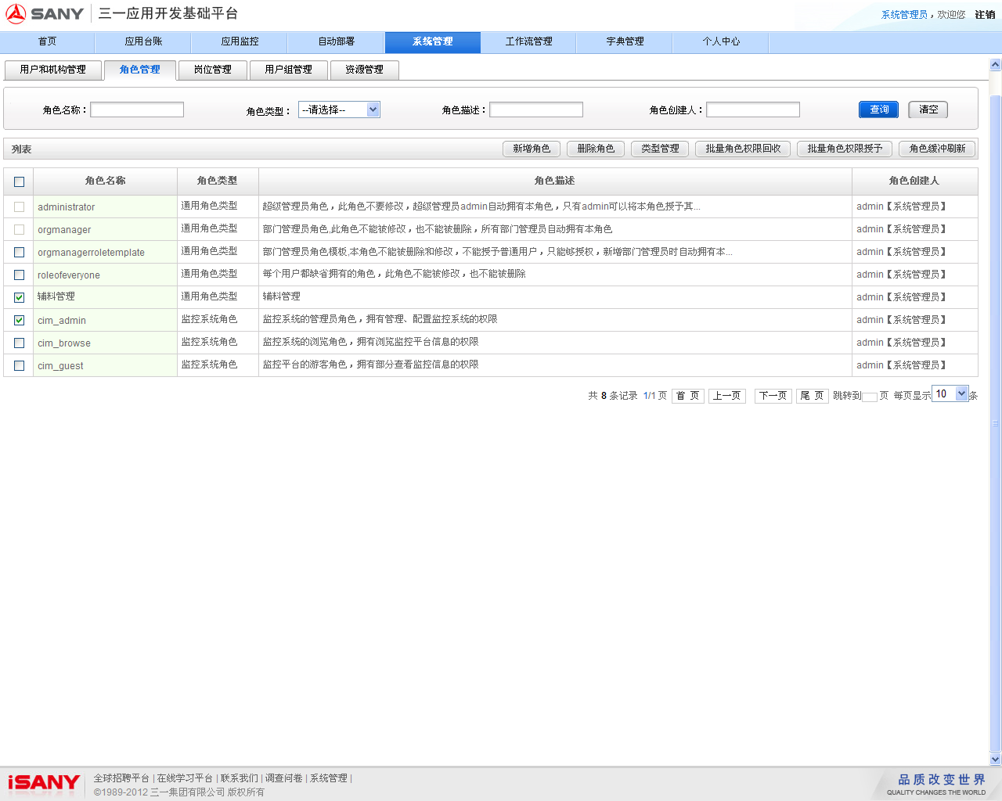
角色管理列表
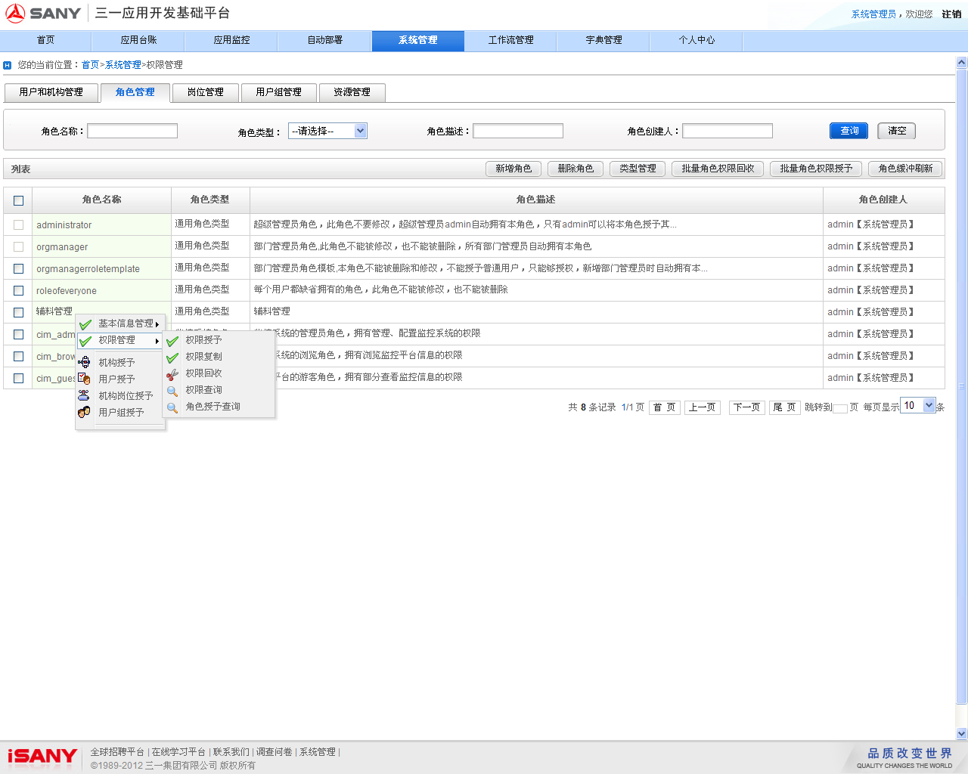
数据列表右键菜单
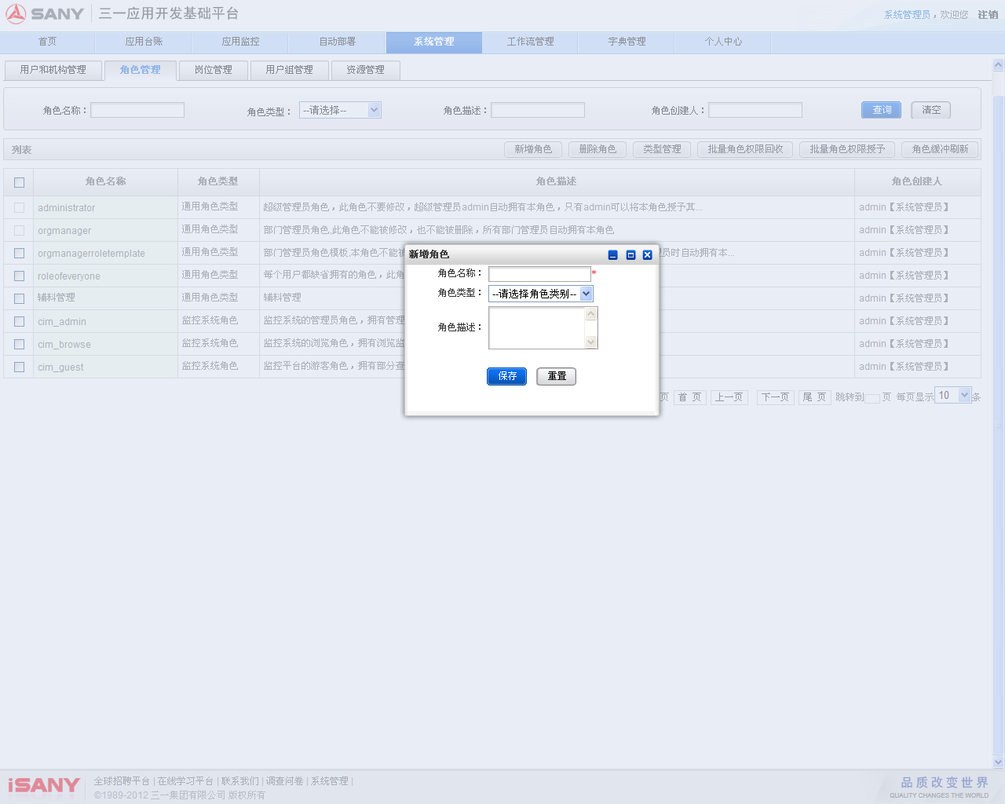
新增角色弹出框
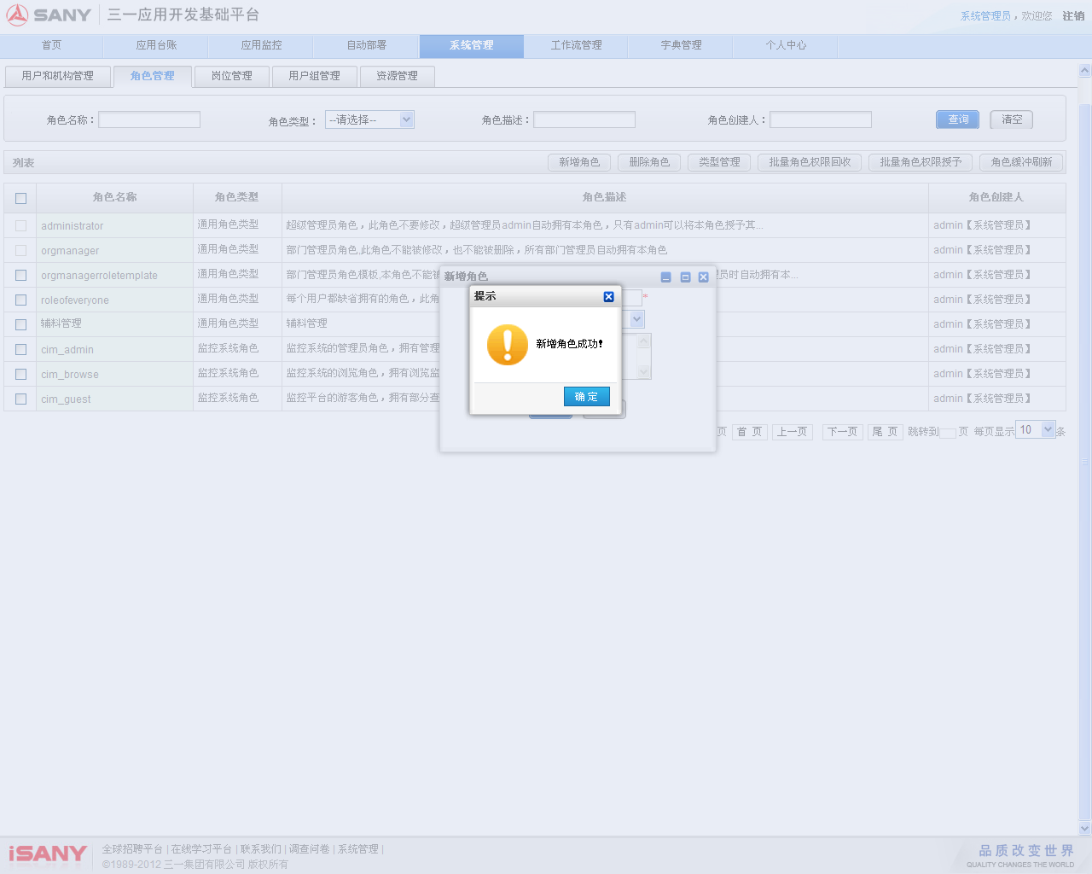
新增角色成功弹出提示框
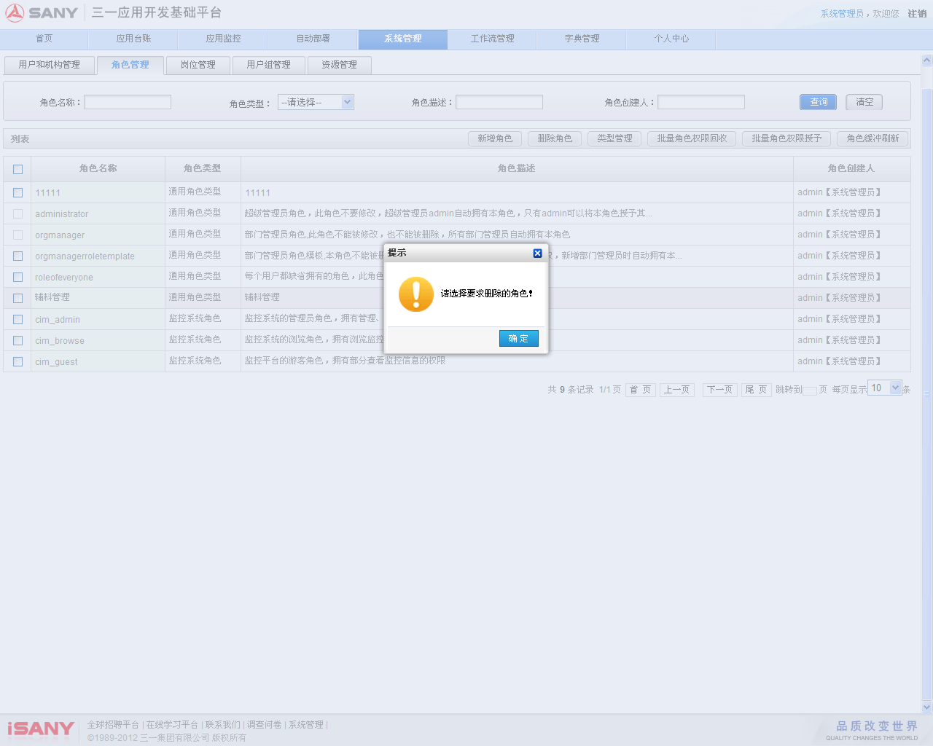
删除角色选择提示框
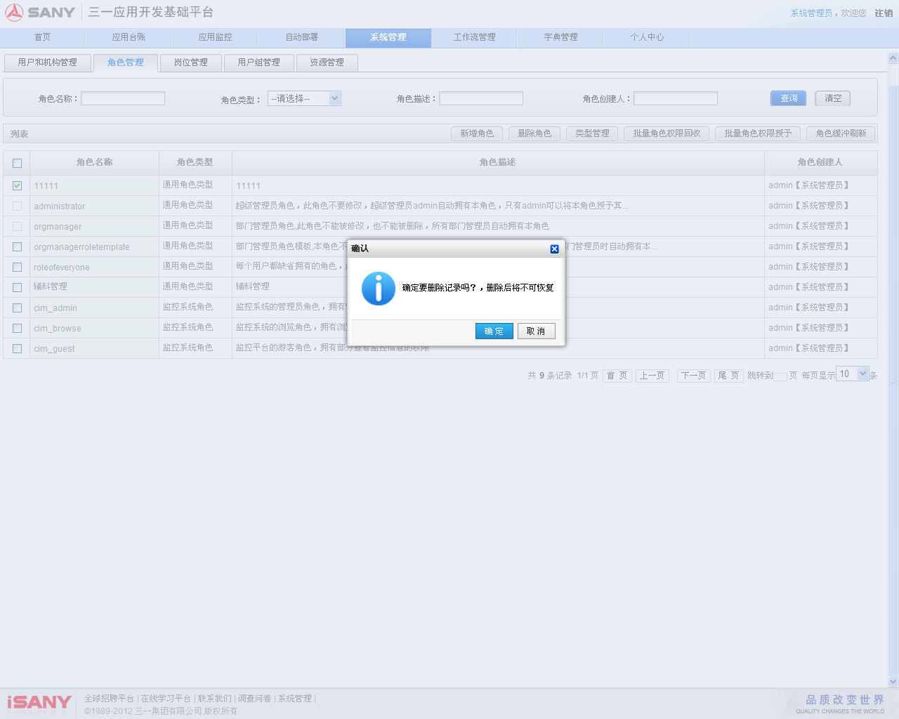
删除角色弹出确认框
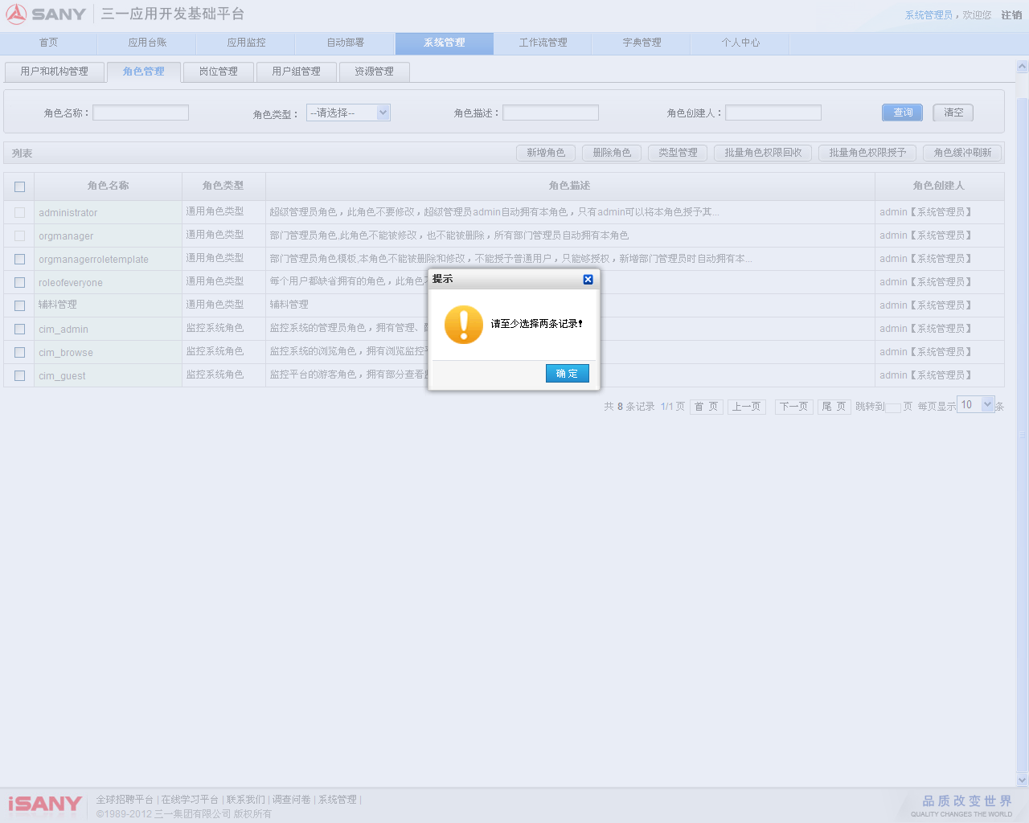
批量角色权限回收选择弹出提示框
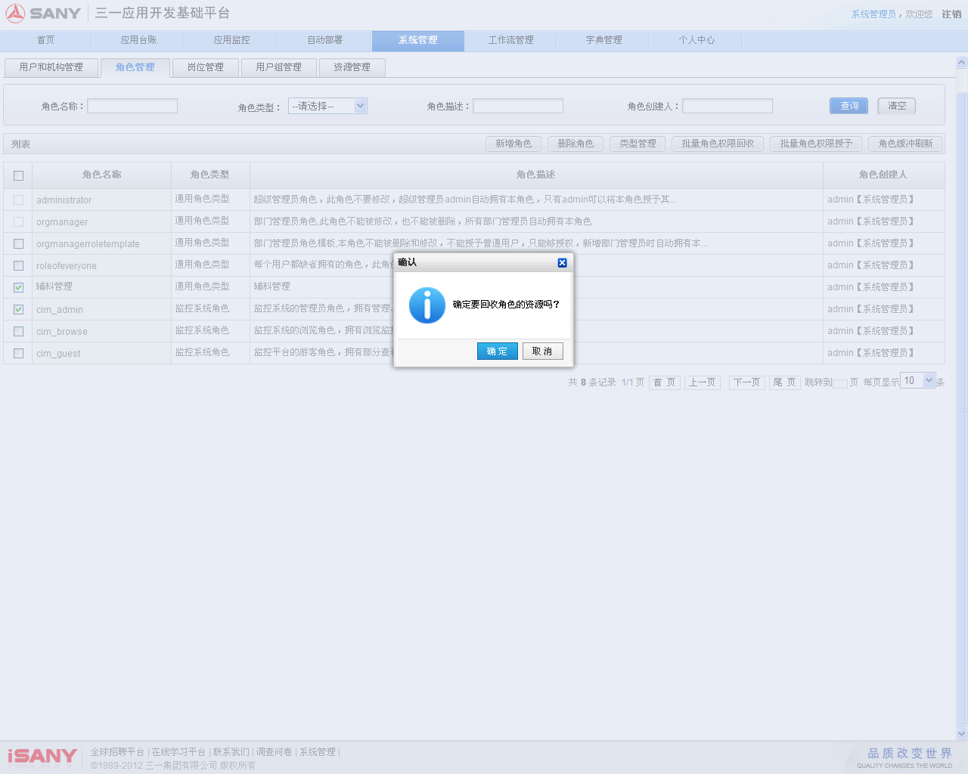
批量角色权限回收选择弹出确认框

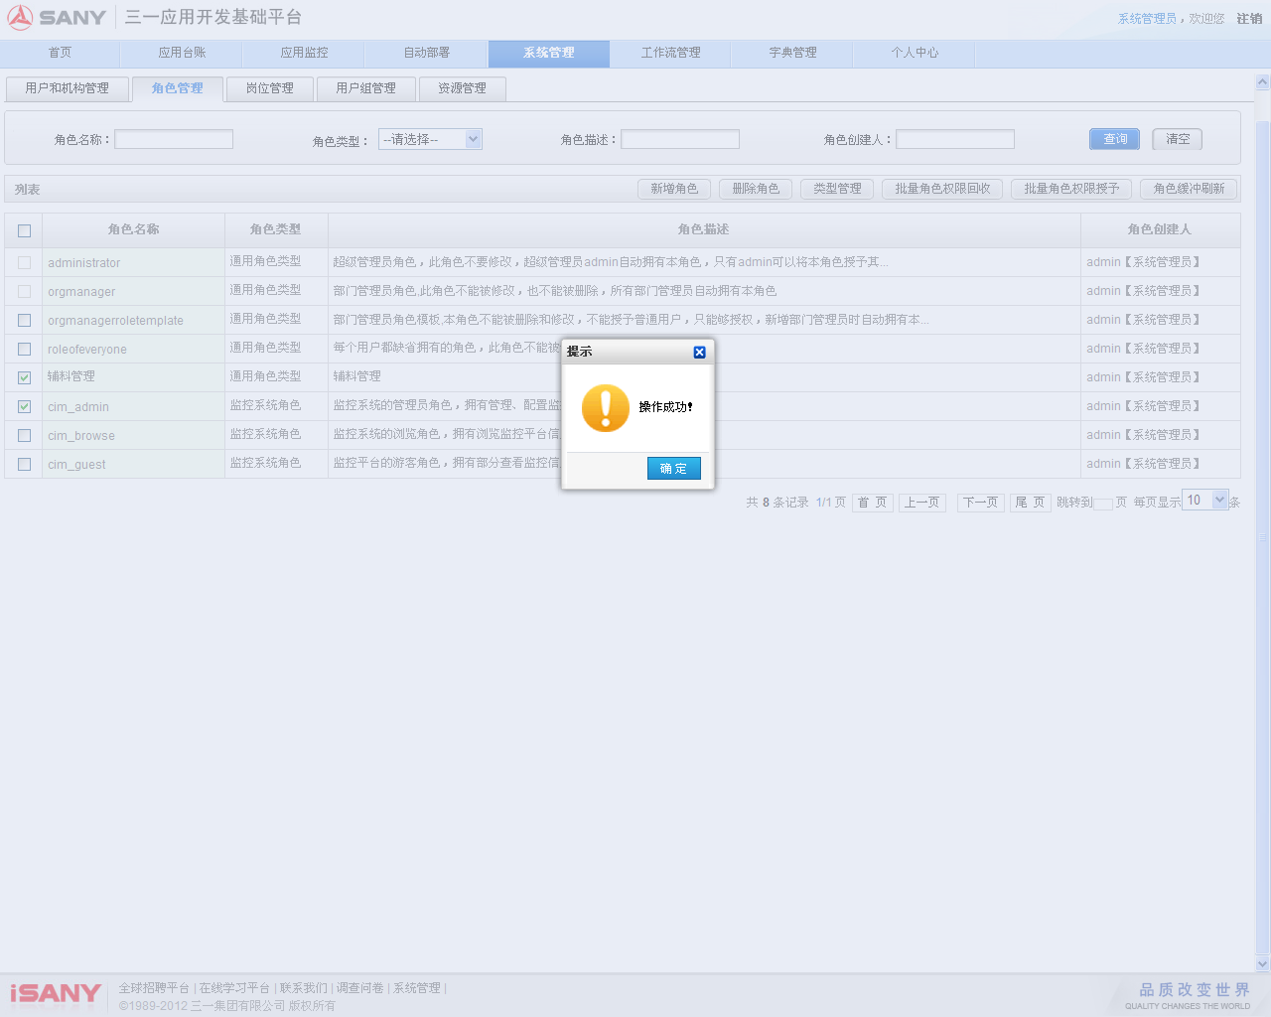
角色缓冲刷新弹出提示框
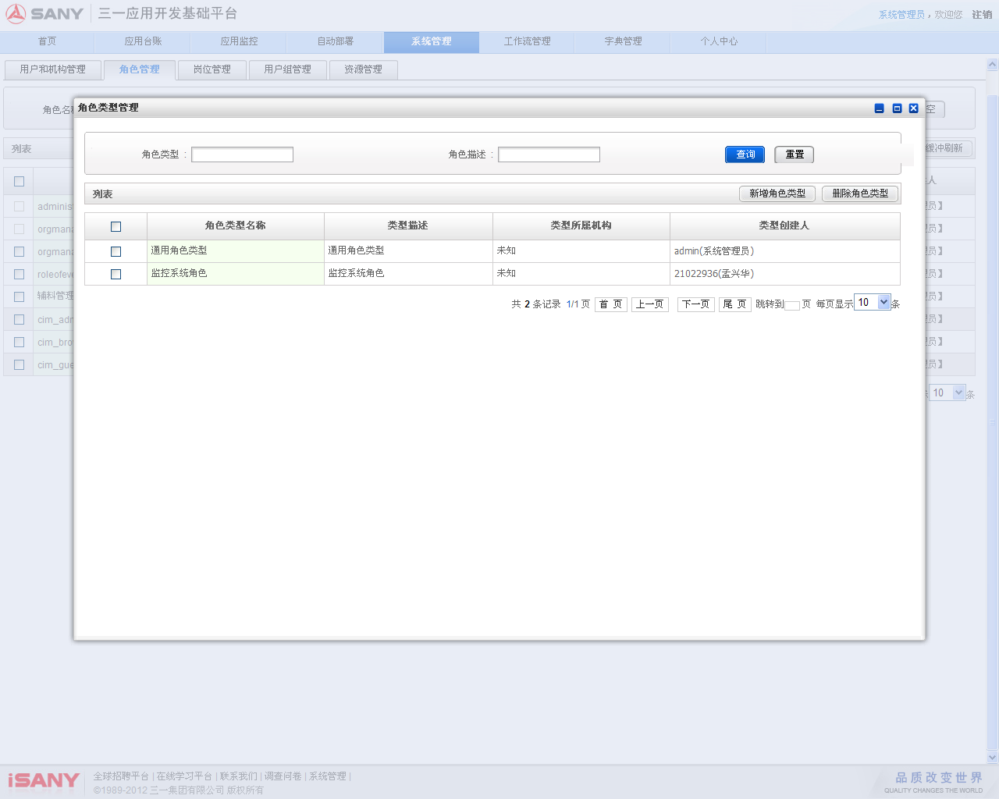
角色类型管理弹出窗口
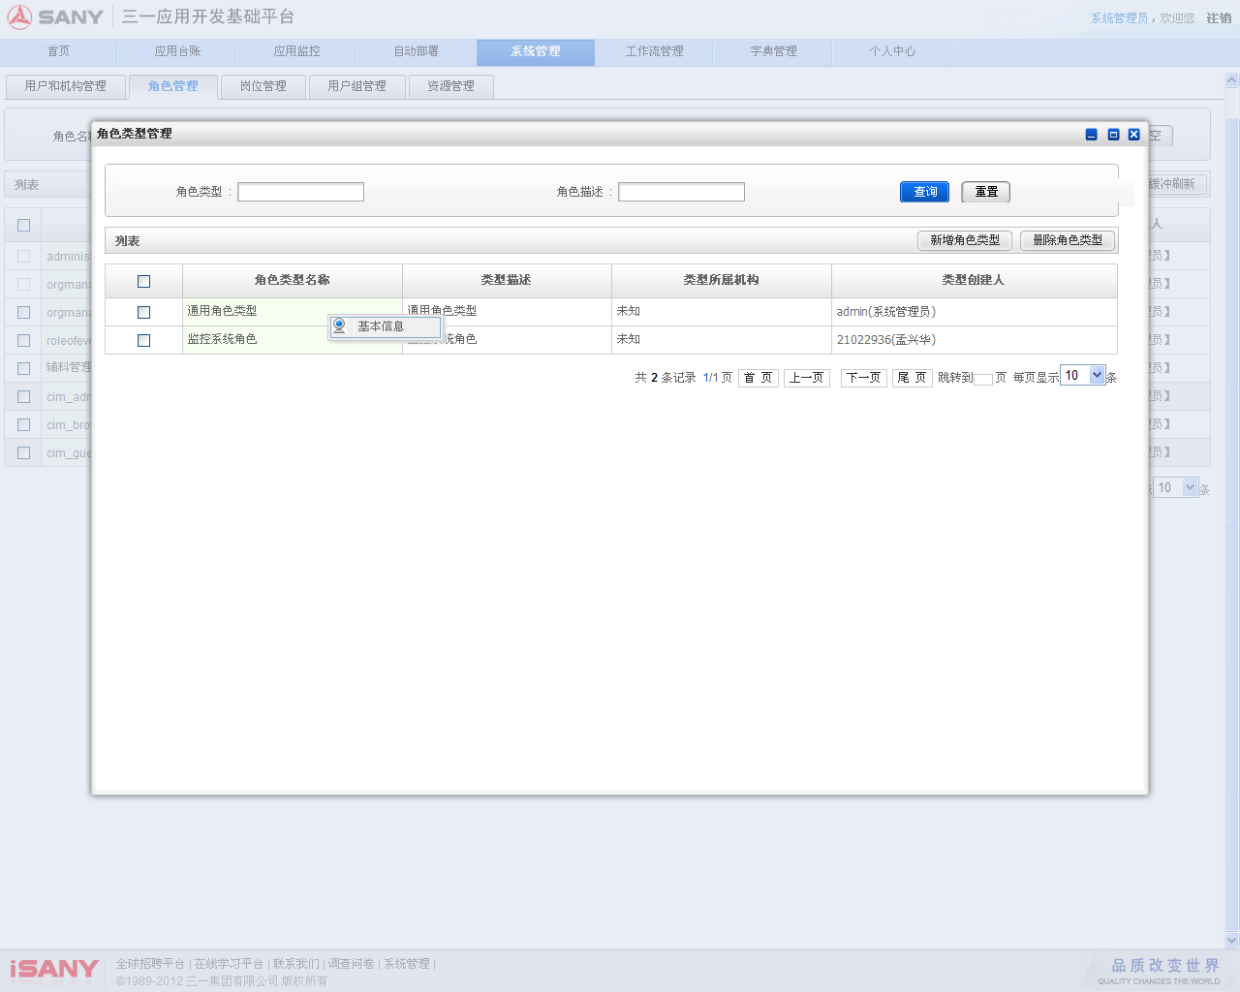
角色类型管理数据列表右键菜单
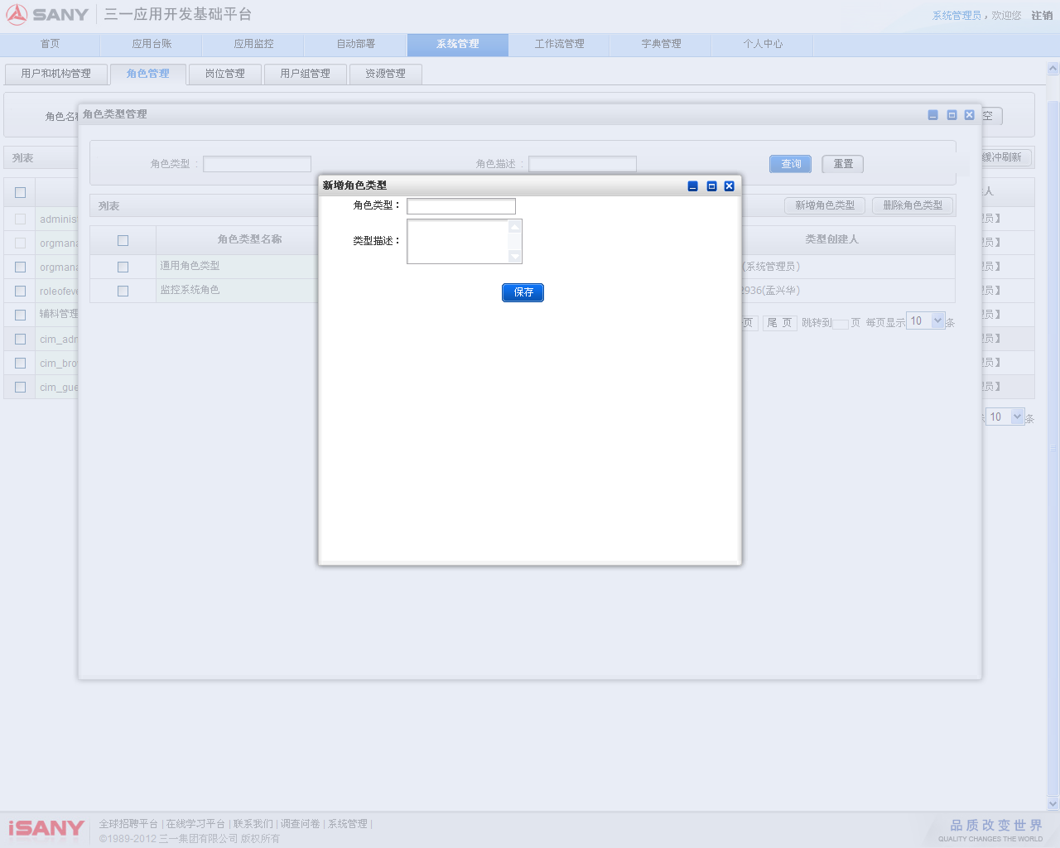
新增角色类型弹出窗口
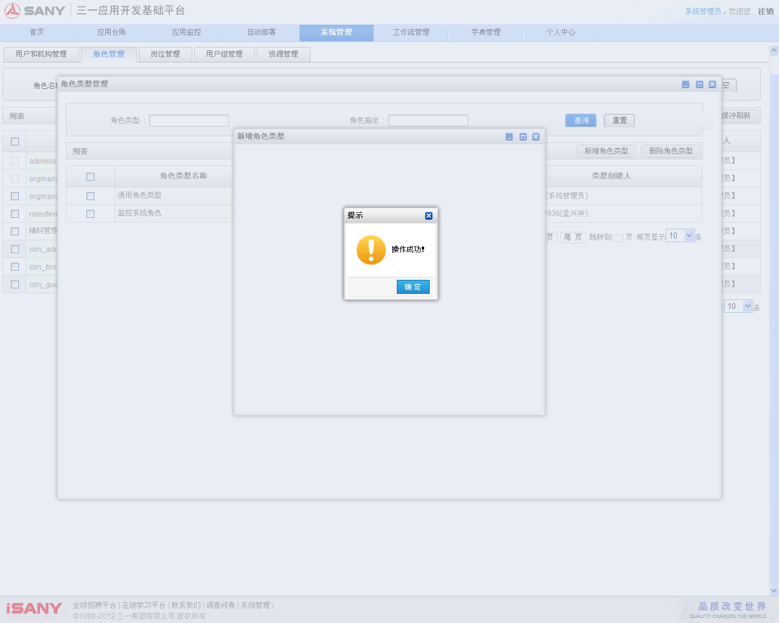
新增角色类型操作提示弹窗
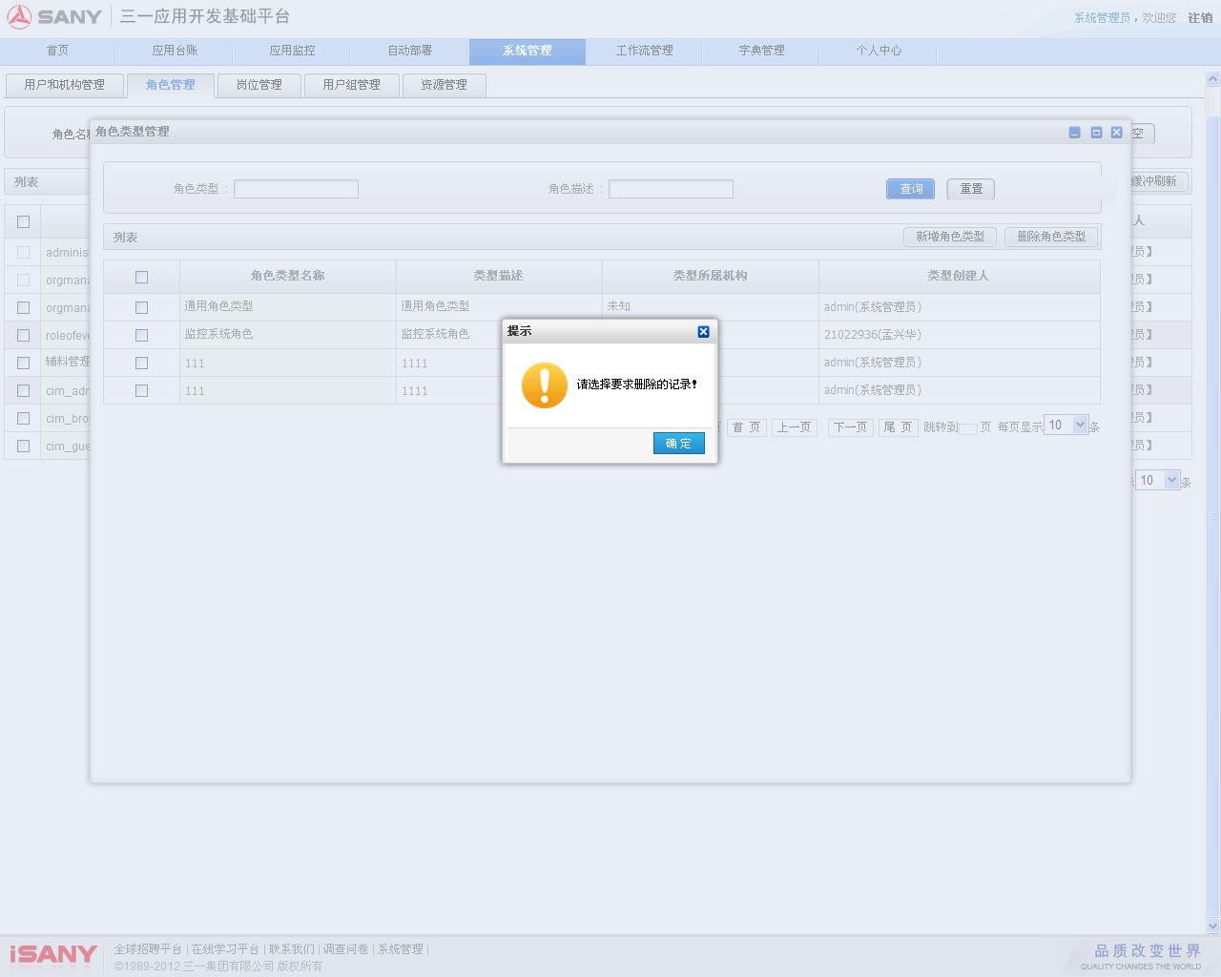
删除角色类型选中提示弹窗
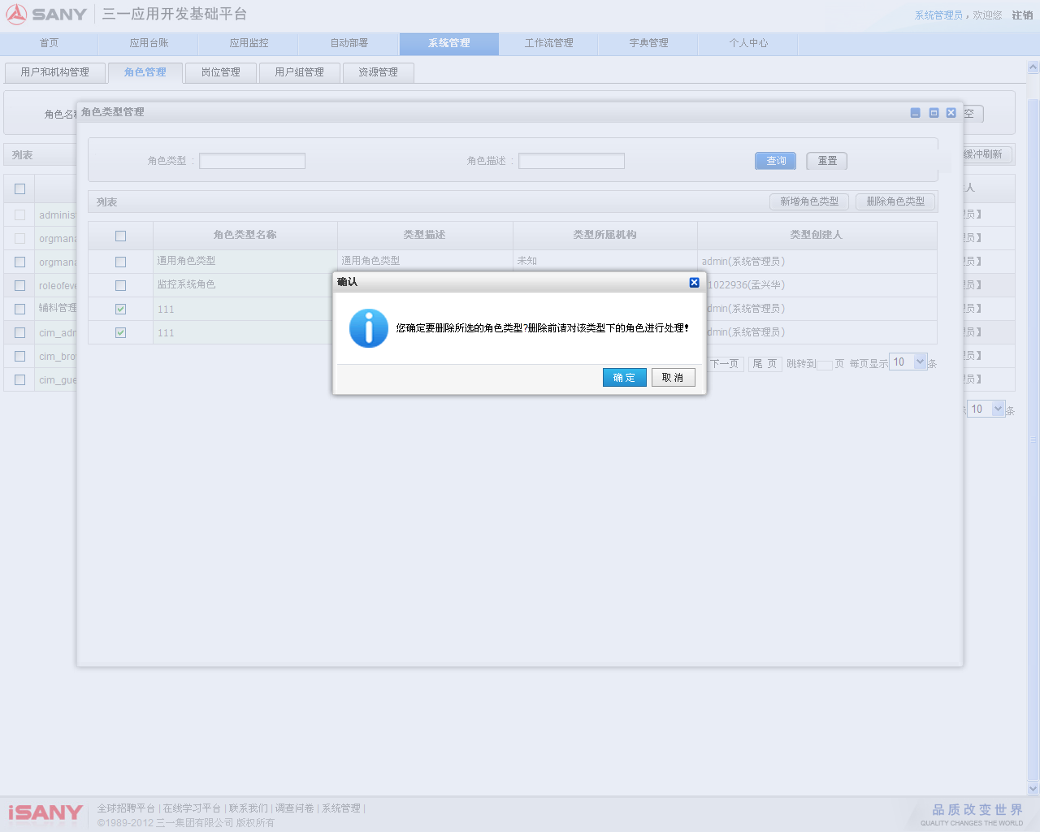
删除角色类型确认弹窗

项目结构
/SanyPDP/WebRoot/purviewmanager/reclaimManager/reclaimRoleRes_do.jsp
/SanyPDP/WebRoot/purviewmanager/rolemanager/addRole_do.jsp
/SanyPDP/WebRoot/purviewmanager/rolemanager/addRole.jsp
/SanyPDP/WebRoot/purviewmanager/rolemanager/refreshrolecache.jsp
/SanyPDP/WebRoot/purviewmanager/rolemanager/role_delete.jsp
/SanyPDP/WebRoot/purviewmanager/rolemanager/role.jsp
/SanyPDP/WebRoot/purviewmanager/rolemanager/roletype_add_do.jsp
/SanyPDP/WebRoot/purviewmanager/rolemanager/roletype_add.jsp
/SanyPDP/WebRoot/purviewmanager/rolemanager/roletype_delete.jsp
/SanyPDP/WebRoot/purviewmanager/rolemanager/roletype_modify_do.jsp
/SanyPDP/WebRoot/purviewmanager/rolemanager/roletype_modify.jsp
/SanyPDP/WebRoot/purviewmanager/rolemanager/roletype.jsp
/SanyPDP/WebRoot/purviewmanager/rolemanager/roletypelist.jsp

参考文件

